**Workshop Formativo**

**Intervenção e Articulação: Desafios e Possibilidades**

DIAS 30 de outubro de 2017

HORÁRIO 10h00 às 13h e das 14h às 17h00

DURAÇÃO 6h

Inscrição: gratuita

LOCAL: Associação de Socorros Mútuos Setubalense - Rua Major Afonso Pala 67 a 69 – Setúbal

Destinatários/as : Profissionais que compõem o NLI de Setúbal; Profissionais que compõem a CPCJ de Setúbal e Profissionais de ação social do Concelho de Setúbal

Dinamizador: Renato Melícias – (Técnico de RSI de 2008 a 2010 / Diretor Técnico Casa de Acolhimento de 2010 à atualidade / Experiência de formação e intervenção na área das famílias multi desafiadas)

**FICHA DE INSCRIÇÃO**

|  |
| --- |
|  |

Nome_____________________________________________________________________________________________________________

Profissão__________________________________________________________________________________________________________

Entidade__________________________________________________________________________________________________________

Morada___________________________________________________________________________________________________________

Telefone____________________________________________________ Fax__________________________________________________

E-mail______________________________________________________ Website__________________________________

|  |
| --- |
|  |

As inscrições devem ser realizadas até ao próximo dia **27de outubro** para:

**EAPN Portugal / Núcleo Distrital de Setúbal**

Tel.: 265535330 / 936873916 e-mail: setubal@eapn.pt

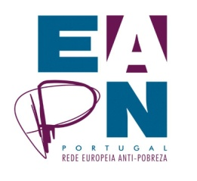 cid:image002.png@01D34CB5.0DEC7C30 



